**基于WEB的高校验收管理系统**

**模块功能的实现**

#### 网站前台功能模块

1. 首页：在上面显示网站的重要信息包括LOGO,新闻，用户发布动态，用户的登录等。
2. 用户的注册：学生使用学号注册（学号如20160000000），密码默认为123456，为了系统的安全和用户人员的密码安全，用户人员进入系统后可修改自己的密码。
3. 用户的登录：已经注册的用户，输入用户名和密码即可激活用户，用户注册账号之后进行登录 可在首页发布学校学校所存在的各种问题（如安全隐患、环境绿化、学习以及运动需改善的地方进行留言可评论(类似于百度贴吧））。用户人员还可以申报设备仪器问题、宿舍问题、以及需要维修工程等
4. 用户的退出：针对已经登录的用户，退出该系统使用。
5. 首页显示：显示新闻，用户发布的动态以及发布公告等

**高级用户模块（项目承包人）**

1. 用户注册登录（可修改账号密码）
2. 用户人上传验收项目文档，申请验收。

**管理后台功能模块**

1）管理人员的注册：管理员需使用邮箱以及手机号进行注册，主要针对未注册的用户,完成注册功能使用,在注册过程中,需要进行数据的前台非空校验,及使用AJAX完成用户名是否存在的异步校验。在校验通过后即可完成注册，在后台同样需要进行数据校验及发送一封激活邮件。

2）管理人员的激活：已经注册的用户，需要进入邮箱点击激活链接进行用户的激活。

3）用户的登录：已经注册的用户，并且该用户已经激活的情况下，输入用户名和密码即可激活用户

进入管理员后台可进行增删改查操作

2.1校园建设验收管理（流程：学校建筑修建，完工后项目承包人对整个修建完工的工程上传文档管理人员确认验收，并可记录整个工程的耗资（占地面积、花费资金），管理人员确认验收，并跳转出（是否交接该项目）是：交接成功！之后都可进行汇报查看、发布公告（发布到前端）、上传报告、打印报告）

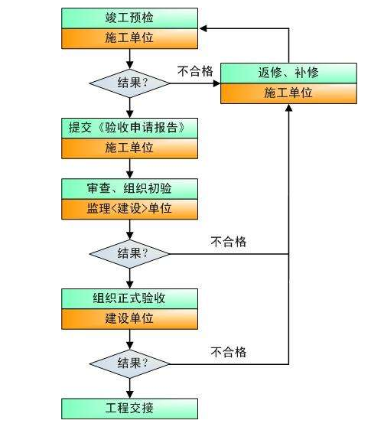

2.2维修工程验收管理（维修工程完工后项目承包人对整个修建完工的工程上传文档管理人员确认验收，并统计需要维修的楼层如：维修建筑（科技楼） 、维修建筑（教学楼楼第六层走廊）、 宿舍6C608）等，并记录整个工程的耗资（维修的那一栋楼以及所花费资金），管理人员确认验收，并跳转出（是否验收该项目）是：验收成功！之后都可进行汇报查看、发布公告（发布到前端）、上传报告、打印报告以及保存功能）

2.3仪器设备（采购）验收管理（项目承包人对整个修建完工的工程上传文档管理人员确认验收，该模块分为教学楼、图书馆以及宿舍设备，管理人员确认验收，并跳转出（是否验收该项目）是：验收成功！之后都可进行汇报查看、发布公告（发布到前端）、上传报告、打印报告以及保存功能）

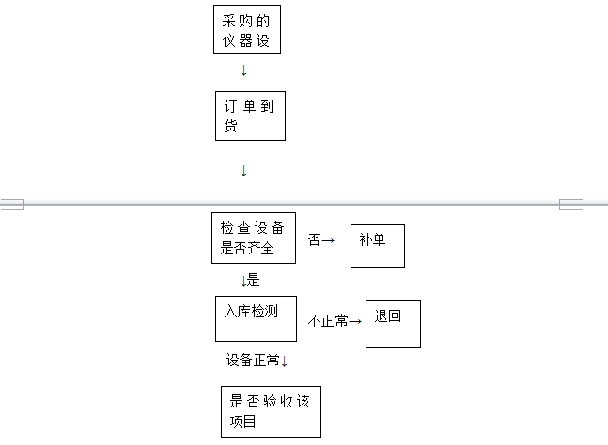

2.3仪器设备（安装）验收管理（项目承包人对整个修建完工的工程上传文档管理人员确认验收，该模块分为教学楼、图书馆以及宿舍设备，管理人员确认验收，并跳转出（是否验收该项目）是：验收成功！之后都可进行汇报查看、发布公告（发布到前端）、上传报告、打印报告以及保存功能）

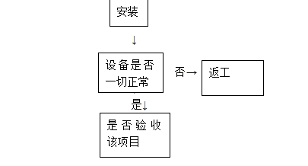

2.4校园环境绿化验收管理（项目承包人对整个修建完工的工程上传文档管理人员确认验收，管理人员确认验收，并跳转出（是否验收该项目）是：验收成功！之后都可进行汇报查看、发布公告（发布到前端）、上传报告、打印报告以及保存功能）

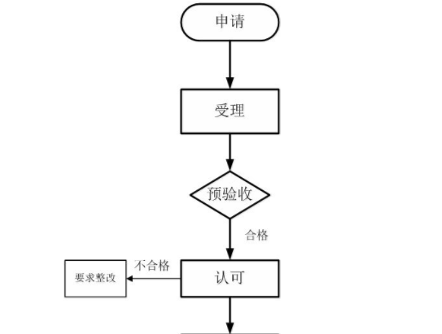

是否验收该项目

**总的来说就是项目承包人上传项目报告，申请验收，验收人是否验收该项目！！！类似于（学院毕业设计管理系统）**

是否验收该项目